Санкт-Петербургский Политехнический Университет Петра Великого

Институт металлургии, машиностроения и транспорта

Кафедра «Мехатроника и роботостроение»

Отчет по лабораторной работе

Дисциплина «Сети ЭВМ»

Тема: «Ознакомление с принципами работы симулятора NS2»

Выполнил:

Студент гр. 33328/1

Е. Э. Хомутов

Санкт-Петербург

2018

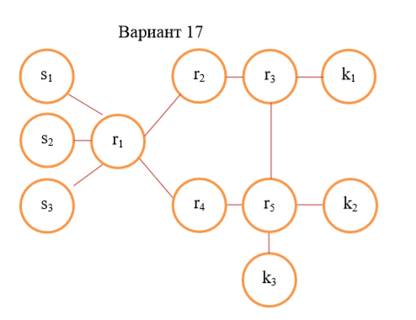

Цель работы

* практическое ознакомление с работой симулятора;
* приобретение навыков по созданию моделей сетей различной топологии, а также сетей с различными характеристиками каналов;
* освоение пользовательского интерфейса утилиты визуального отображения результатов моделирования nam (Network Animator).

1. Создайте файл work1_0.tcl с приведенным выше текстом простейшего скрипта (пункт 2.1.2), запустите скрипт на моделирование.

# Creating a new object of class Simulator

set ns [new Simulator]

# Opening a registration file for write and assigning it a

# control variable nf

set nf [open out1_0.nam w]

# It indicates the simulator to record all the data on the

# dynamics of the model in this file

$ns namtrace-all $nf

# Procedure 'finish', which closes the trace file and runs the

# utility nam

proc finish {} {

global ns nf

# Transfers the data from the buffers to the appropriate trace

# file

$ns flush-trace

close $nf

exec nam out1_0.nam

exit 0

}

set s1 [$ns node]

set r1 [$ns node]

# Creating a new bidirectional communication channel between

# nodes s1 and r1. DropTail~FIFO - First-In-First-Out

$ns duplex-link $s1 $r1 2Mb 5ms DropTail

# Agent/CBR - constans bit rate - sender

set cbr1 [new Agent/CBR]

#attach-agent - The method that assigns the agent to the node

$ns attach-agent $s1 $cbr1

$cbr1 set packetSize_ 200

$cbr1 set interval_ 0.005

# Creation of the simplest agent-receiver and its attachment

# to the node r1

set null1 [new Agent/Null]

$ns attach-agent $r1 $null1

# Connect the source and destination of the traffic

$ns connect $cbr1 $null1

$ns at 0.5 "$cbr1 start"

$ns at 4.5 "$cbr1 stop"

$ns at 5.0 "finish"

# Run Simulator

$ns run

1. Создайте скрипт в соответствии с заданием (п.3.1), сохраните его в виде файла work1_1.tcl и запустите симулятор. Проанализируйте результаты моделирования.

set s1 [$ns node]

set s2 [$ns node]

set s3 [$ns node]

set r1 [$ns node]

set r2 [$ns node]

set r3 [$ns node]

set r4 [$ns node]

set r5 [$ns node]

set k1 [$ns node]

set k2 [$ns node]

set k3 [$ns node]

$ns duplex-link $s1 $r1 2Mb 5ms DropTail

$ns duplex-link-op $r1 $s1 orient left-up

$ns duplex-link $s2 $r1 2Mb 5ms DropTail

$ns duplex-link-op $r1 $s2 orient left

$ns duplex-link $s3 $r1 2Mb 5ms DropTail

$ns duplex-link-op $r1 $s3 orient left-down

$ns duplex-link $r1 $r2 1Mb 5ms DropTail

$ns duplex-link-op $r1 $r2 orient right-up

$ns duplex-link $r1 $r4 2Mb 5ms DropTail

$ns duplex-link-op $r1 $r4 orient right-down

$ns duplex-link $r2 $r3 2Mb 5ms DropTail

$ns duplex-link-op $r2 $r3 orient right

$ns duplex-link $r3 $k1 2Mb 5ms DropTail

$ns duplex-link-op $r3 $k1 orient right

$ns duplex-link $r4 $r5 2Mb 5ms DropTail

$ns duplex-link-op $r4 $r5 orient right

$ns duplex-link $r3 $r5 2Mb 5ms DropTail

$ns duplex-link-op $r3 $r5 orient down

$ns duplex-link $r5 $k2 2Mb 5ms DropTail

$ns duplex-link-op $r5 $k2 orient right

$ns duplex-link $r5 $k3 2Mb 5ms DropTail

$ns duplex-link-op $r5 $k3 orient down

set cbr1 [new Agent/CBR]

$ns attach-agent $s1 $cbr1

$cbr1 set packetSize_ 300

$cbr1 set interval_ 0.005

set null1 [new Agent/Null]

$ns attach-agent $k1 $null1

$ns connect $cbr1 $null1

$ns at 0.1 "$cbr1 start"

$ns at 5 "$cbr1 stop"

$ns at 8.0 "finish"

$ns run

Все моделируется, пакеты идут по маршруту s1-r1-r2-r3-k1.

Потеря данных отсутствует: в trace-файле отсутствуют записи о пакетах с указанием типа d -.

1. Измените скрипт в соответствии с п.п. 3.2 - 3.3, сохраните модель в виде файлов work1_2.tcl, work1_3.tcl и запустите симулятор, Убедитесь в наличии отбрасываемых пакетов путем просмотра выходного файла out.nam в текстовом редакторе, а также с помощью команды мониторинга очереди и утилиты nam.

work1_2.tcl :

$cbr1 set packetSize_ 300

$cbr1 set interval_ 0.002

При уменьшении периода следования пакетов, наблюдается некоторая потеря пакетов в очереди, т.к. пропускной споособности 1Mb между r1 – r2 становится недостаточно. Потерю пакетов можно проследить в out1_2.nam файле:



В п.3.3. Устанавливаем вертикальное отображение очереди соединения между узлами r1 - r2 и вводим ограничение максимального размера очереди 10 пакетов:

$ns duplex-link $r1 $r2 1Mb 5ms DropTail

$ns duplex-link-op $r1 $r2 orient right-up

$ns duplex-link-op $r1 $r2 queuePos 0.5

$ns queue-limit $r1 $r2 10

Как видим с trace-файла, первый потерянный пакет имеет идентификатор 54



Из окна аниматора (монитор) первый потерянный пакет имеет идетификатор тоже 54

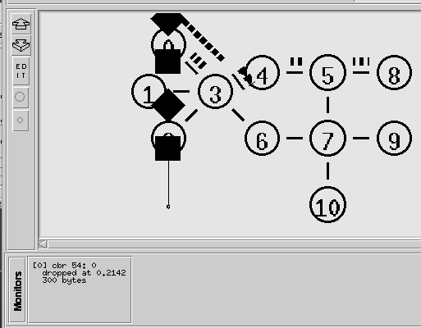

1. Модифицируйте скрипт в соответствии с п. 3.4., убедитесь в отсутствии отброшенных пакетов.

Модификация заключалась в подборе пропускной способности канала r1 – r2, которая обеспечит передачу трафика без потерь.

$ns duplex-link $r1 $r2 1.5Mb 5ms DropTail

Достаточночно оказалось 1.5Мб, чтоб избежать потерю данных.

Дост.скорость:300*8/0,002 = 1,2Мб/с

